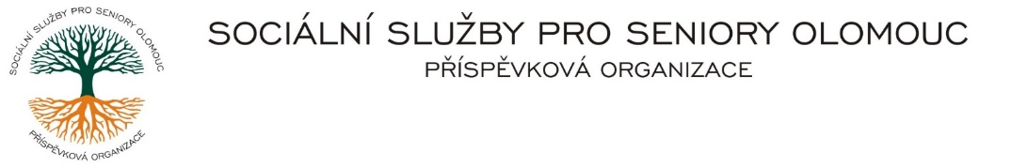Zikova č. 618/14, Nové Sady, 779 00 Olomouc

IČ 75004259 * tel.: 585757061

E-mail: [olomouc@sluzbyproseniory.cz](mailto:olomouc@sluzbyproseniory.cz) * DS: cn5k73h

Zápis v OR v oddílu Pr, vložka 770 u Krajského soudu v Ostravě

Obj. č. : S/247/2022

Vyřizuje/🕾 xxxxxxx Lenka Electro World s.r.o.

E-mail: [sekretariat@sluzbyproseniory.cz](mailto:sekretariat@sluzbyproseniory.cz) U Makra 123

Web.str.: www.sluzbyproseniory.cz 251 01 Čestlice

Bank. sp..: KB Olomouc,

č.ú.: xxxxxxxxx

DIČ: CZ-750 042 59

**NEJSME PLÁTCI DPH**

Datum: 7.10.2022

##### Objednávka

Objednáváme u Vás včetně dopravy:

4 ks lednice Electrolux LRB1AF23W

1 ks lednice Electrolux lRB3DE185

Předpokládaná cena xx xxx,xx Kč.

Příkazce operace

Správce rozpočtu:

Akceptuji tuto objednávku: telefonicky